Ersatztour am 08.10.2022 Teisenberg:

Abfahrt Neufahrn Bahnhof: 8:00 Uhr
Fahrstrecke ca. 140 Km - Fahrzeit ca. 90 Min.: Neufahrn auf A8 Richtg. Salzburg, Ausfahrt Neukirchen (bei Teisendorf) Richtg. Ortsmitte– dann am Ortsende (Teisendorferstr.) Abzweigen Bergstrasse nach Loch – vor Ortsbeginn rechts abzweigen auf Forstweg bis zum Wanderparkplatz im Wald.
Wegstrecke ca. 12 Km bei ca. 700 Hm; Gehzeit ohne Pausen ca. 5 Std.; Wald- und Forstwege, wurzelige und felsige Steige; -> Bergschuhe sehr empfehlenswert, Stöcke hilfreich; Trittsicherheit in einigen Steigpassagen erforderlich, Getränke und kleine Brotzeit mitnehmen, da Einkehr nach dem Gipfelsturm in der Stößeralm.
Start Parkplatz Loch– Aufstieg am Kachelstein vorbei über Rohrmooshütte – weiter zum Gipfel des Gr. Teisenberg (1333m) - Abstieg zur Stößeralm - Rückweg über Oberer u Mittlerer Steig zum Parkplatz
Einkehr auf der Stößeralm – nach dem Gipfel

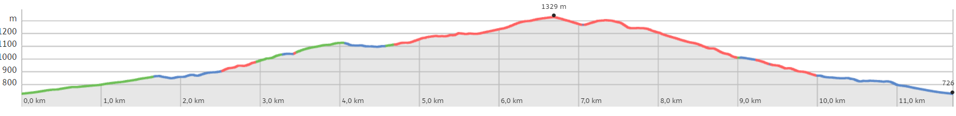
Anfahrskzze
